2026年福建省初中学业水平考试
生物学试题
一、选择题：本题共25小题，每小题2分，共50分。在每小题给出的四个选项中，只有一项是符合题目要求的。
“西塞山前白鹭飞，桃花流水鳜鱼肥”展现了自然界生机勃勃的景象。让我们一起认识生物，开启生命奥秘的探索之旅。回答1～4题。
１.白鹭结构和功能的基本单位是
A.细胞 B.组织 C.器官 D.系统
2.与白鹭的肌细胞相比，桃树的叶肉细胞特有的结构是
A.细胞壁 B.细胞膜 C.细胞质 D.细胞核
3.鳜鱼的血液属于
A.上皮组织 B.神经组织 C.肌肉组织 D.结缔组织
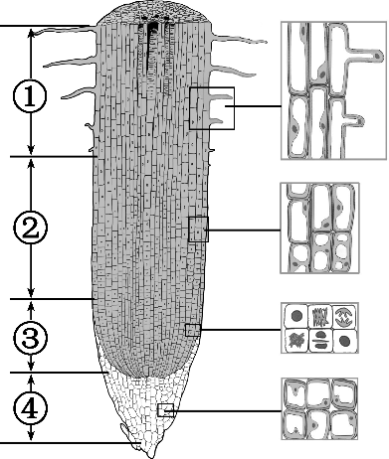
4.右图是桃的根尖结构示意图，根尖中能分裂产生新细胞的是
A.①
B.②
C.③
D.④
福建省生物资源丰富，近年均有新物种被发现，如青鸾粉褶菌（大型真菌）、裂禾蕨（蕨类植物）等。回答5～6题。
5.下列关于青鸾粉褶菌的叙述，正确的是
A.无细胞核 B.有叶绿体 C.由菌丝组成 D.为单细胞生物
6.下列关于裂禾蕨的叙述，正确的是
A.无输导组织 B.无真正的根 C.能开花结果 D.用孢子繁殖
关注健康，定期体检。下表是小闽的奶奶血常规检查报告单部分内容。回答7～11题。
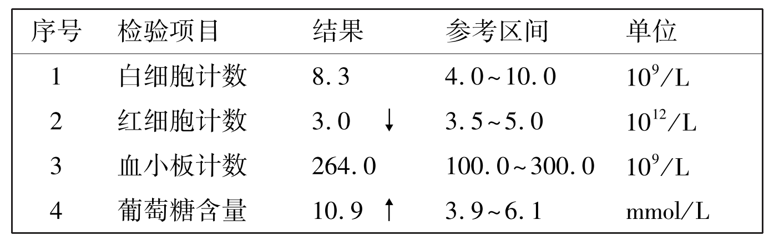
7.医生初步诊断奶奶患贫血，所参考的检验项目是
A.白细胞计数 B.红细胞计数 C.血小板计数 D.葡萄糖含量
8.下列结构中，对葡萄糖具有重吸收作用的是
A.肾小球 B.肾小囊 C.肾小管 D.输尿管
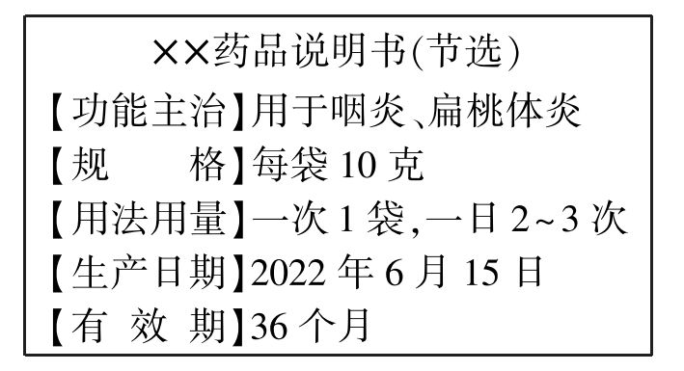
9.小闽替奶奶整理家庭药箱。下图为某非处方药的说明书。下列叙述错误的是
A.该药可治疗咽炎
B.一次只服用1袋
C.该药在有效期内
D.该药可自行购买
10.从均衡膳食的角度，以下食谱中最适合奶奶的是
A.炖猪蹄、红烧肉、白糖糕 B.清蒸鱼、炒白菜、杂粮饭
C.腌萝卜、烧茄子、酱黄瓜 D.烤鸡腿、炸鸡翅、炸油饼
11.酸奶不仅营养丰富，还容易被消化与吸收。小闽为奶奶制作酸奶，需要用到的是
A.酵母菌 B.曲霉菌 C.醋酸菌 D.乳酸菌
12.青少年日常生活中，有利于健康的行为是
A.运动后立即喝冷饮 B.长时间戴耳机听歌
C.一边走路一边看书 D.积极参加体育锻炼
13.下列反射与“看到酸梅分泌唾液”类型相同的是
A.听到国歌敬礼 B.婴儿吮吸母乳
C.手被烫到缩回 D.遇到强光眯眼
齐氏罗非鱼耐污染、适应低氧环境，具有极强的资源掠夺与空间占据能力，已被列入我国《重点管理外来入侵物种名录》。回答14～15题。
14.下列关于齐氏罗非鱼的叙述，不合理的是
A.适应能力强 B.影响本地鱼类
C.威胁生态安全 D.可随意放生
15.下图表示齐氏罗非鱼和部分生物间的关系。下列叙述正确的是
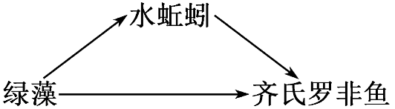
A.图中存在2条食物链
B.水蚯蚓取食齐氏罗非鱼
C.绿藻与水蚯蚓是竞争关系
D.以上生物可构成生态系统
生物通过生殖和遗传维持物种的延续。回答16～19题。
16.小闽将绿萝的枝条插入土中。不久，枝条长出根，最后长成新个体。这种繁殖方式属于
A.嫁接 B.扦插 C.组织培养 D.种子繁殖
17.男性产生精子的器官是
A.睾丸 B.附睾 C.输精管 D.阴茎
18.下列关于人体染色体的叙述，正确的是
A.体细胞有23条染色体 B.Y染色体只存在于精子中
C.X染色体均来自母亲 D.性别由性染色体组成决定
19.下图能正确表示细胞核内染色体、DNA和基因关系的是
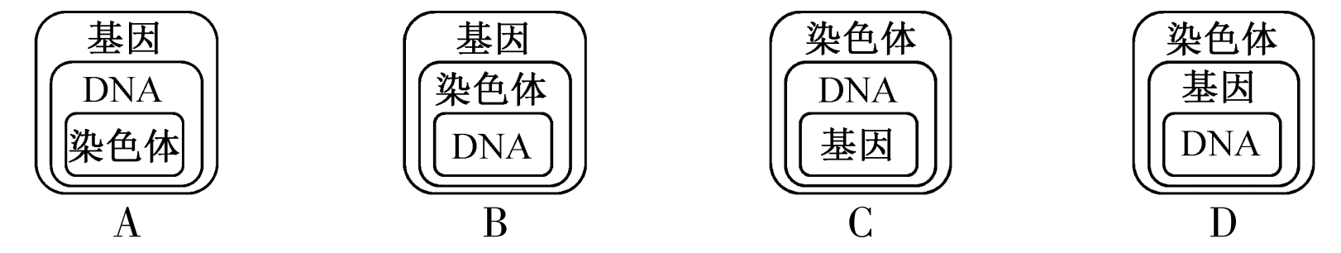
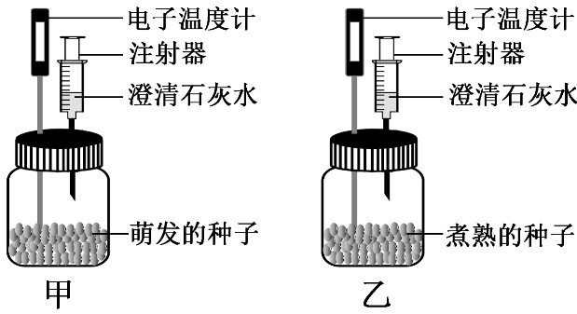
20.下图为小闽自制的“探究种子呼吸作用”实验装置。实验中对装置保温处理。一天后，记录温度，抽拉注射器观察澄清石灰水的变化。再将燃烧的木条同时伸入瓶中，观察到甲中木条立即熄灭，乙中木条继续燃烧。下列叙述错误的是
A.甲的温度比乙的温度低
B.甲中澄清石灰水变浑浊
C.该实验可证明种子萌发消耗氧气
D.保温处理可减少装置的热量散失
小闽进行“观察小鱼尾鳍内血液流动”实验。回答21～22题。
21.下列关于实验过程的叙述，正确的是
A.选择尾鳍色素多的小鱼 B.用干纱布包裹整只小鱼
C.肉眼直接观察血液流动 D.观察后将小鱼放回水中
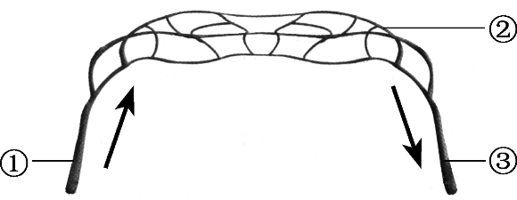
22.右图是小鱼尾鳍血管示意图，①②③表示三种血管，箭头表示血流方向。下列叙述正确的是
A.①表示的血管是静脉 B.②中的血流速度最慢
C.③中流动的是动脉血 D.③中红细胞单行通过
23.人体的有些功能是通过增大表面积实现的。下列叙述与之不符的是
A.肾小管细长而且弯曲 B.肺内有众多的肺泡
C.消化道有多种消化液 D.鼻腔毛细血管密集
24.右图为古猿进化部分历程示意图。下列叙述错误的是
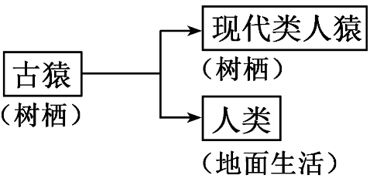
A.化石能为古猿的进化提供证据
B.古猿为适应气候变化发生变异
C.人类和现代类人猿由古猿进化而来
D.古猿进化为人类是自然选择的结果
25.为合理利用马铃薯加工过程产生的薯渣，科研人员利用M菌和T菌制备的菌剂处理马铃薯渣，制备新型肥料。研究不同处理组的肥料对蔬菜“上海青”生长情况的影响，实验处理方式及对“上海青”叶绿素含量的影响结果如下所示。下列叙述不合理的是
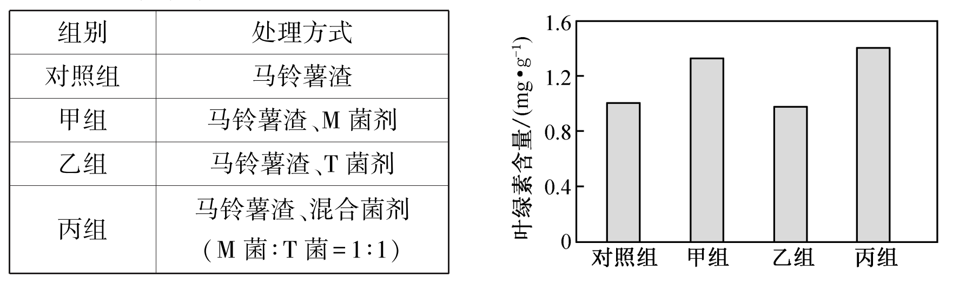
A.为保证实验结果准确，实验组菌剂总量须相等
B.与对照组相比，甲组和丙组叶绿素含量都增加
C.综合分析，T菌对提高叶绿素含量不起作用
D.用马铃薯渣制备新型肥料，最好接种两种菌
二、非选择题：本题共9小题，除特殊标注外，每空1分，共50分。（在[ ]内填序号）
26.（4分）阅读资料，判断下列叙述是否正确。（正确的画“√”，错误的画“×”）
栗的果实外有壳斗包裹，种子有2片子叶。栗属共有12个种，我国有3种。
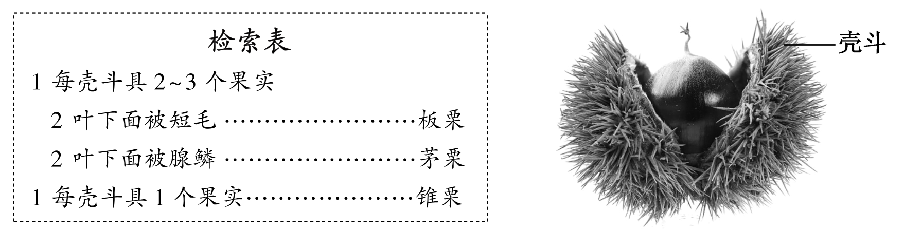
（ ）（1）壳斗是栗的果皮。
（ ）（2）栗是被子植物中的双子叶植物。
（ ）（3）板栗、茅栗和锥栗同为一个种。
（ ）（4）与锥栗相比茅栗和板栗亲缘关系更近
27.（5分）阅读资料，回答问题。
蜂虎又称“食蜂鸟”，是高效的昆虫捕食者，既捕食蜜蜂，也大量捕食其他昆虫。栖息地丧失、环境污染正威胁着蜂虎的生存。
（1）蜂虎捕食昆虫，获得生命活动所需的物质和________，它属于生态系统生物部分中的________。
（2）资料中，影响蜂虎的生物因素有________。
（3）划线部分体现了环境与生物的关系是________。
（4）保护蜂虎有利于保护生物多样性，提高生态系统的________能力。
28.（5分）国家一级保护野生动物穿山甲是“森林卫士”。回答问题。
（1）森林中的植物通过光合作用维持生物圈中的________平衡。白蚁啃食木材，繁殖能力强，若缺乏天敌会危害森林。白蚁属于节肢动物，体表有坚韧的________起保护作用。
（2）分析下图资料，穿山甲属于脊椎动物中的________；穿山甲每只每年捕食约7000万只白蚁，被称为“森林卫士”，与之密切相关的生活习性是________。
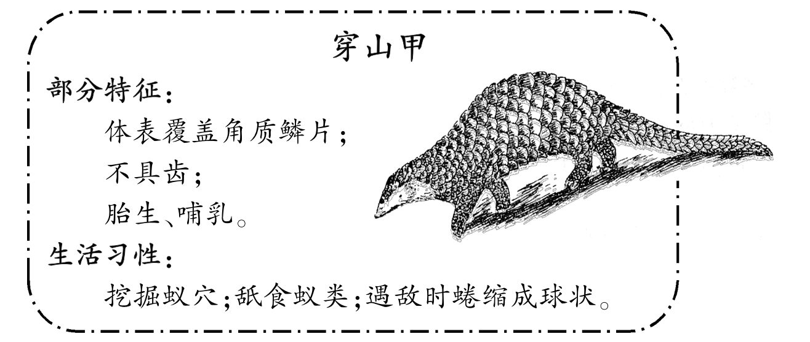
（3）我们也是“森林卫士”。写一条有利于保护森林的措施：________。
29.（7分）福建是番茄重要产区。为提高大棚番茄产量，科研人员进行大棚番茄栽培研究。回答问题。
（1）培育幼苗
a.播种前浸泡种子，为种子的萌发提供________。种子中突破种皮形成根的是________。
b.为提高幼苗的成活率，选择阴天移栽的目的是降低植物的________。
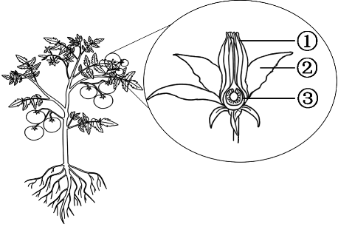
（2）栽培与观察
a.右图中发育为果实的结构是[ ]。
b.为探究光照时间对番茄生长和产量的影响，将A、B组均置于自然光照下，并在实验期间每天天黑后对B组进行4小时补光。测定结果如下。
组别 | 株高/cm | 茎粗/mm | 单株果数/个 | 单果质量/g
A组 | 175.33 | 10.00 | 25 | 63.01
B组 | 180.50 | 12.77 | 30 | 75.69
番茄产量更高的是________组，从光合作用的角度分析其原因是________。
c.为了提高大棚番茄产量，还可采取的措施有________。（答出一点即可）
30.（5分）阅读资料，回答问题。
番茄果实的红色和黄色由一对基因（A、a）控制。将番茄植株进行杂交，观察并记录果实的颜色，结果如下。
组别 | 亲代 | 子代
甲组 | 红色×黄色 | 均为红色
乙组 | 黄色×黄色 | 均为黄色
（1）番茄果实的红色和黄色是一对________，显性性状是________。
（2）若要判断一株红果番茄的基因组成，可将其与黄果番茄杂交。若子代番茄均为红果，则待测番茄的基因组成是________；若子代番茄红果和黄果的比例接近1∶1，则待测番茄的基因组成是________。
（3）科学家从植物中提取出耐盐基因，将该基因转入番茄中。培育出的番茄能在含盐量高的土壤中存活。该过程用到的技术是________。
31.（6分）篮球运动需要人体各个系统协调共同完成。下图为人体部分系统和部分器官的结构示意图。回答问题。
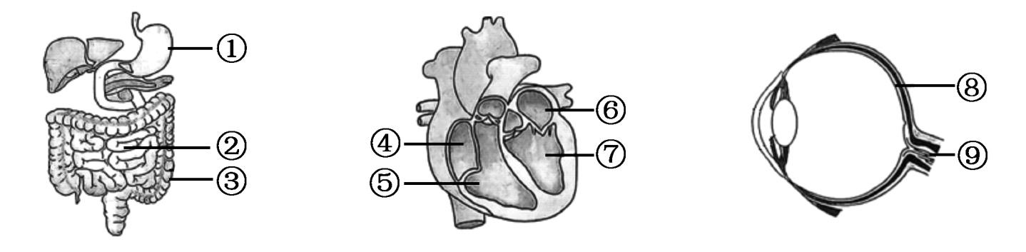
（1）球员补充营养液后，营养物质主要在[②]________中被吸收，通过血液运输，最先到达心脏的[ ]。
（2）折返跑时加剧了球员的呼吸。人体通过呼吸运动实现了肺与外界之间的________。
（3）球员急停起跳完成投篮，是在________系统的支配下，由肌肉牵拉着骨围绕关节完成的。关节由关节面、关节腔和组成。
（4）精彩的比赛让人目不暇接，人的视觉感受器是[ ]。
32.（7分）小闽开展“绣球的栽培与观察”跨学科实践活动。回答问题。
任务一：揭开绣球花色之谜
（1）绣球花的色素存在于细胞质中的________（填细胞结构）。绚丽的花有利于吸引昆虫。昆虫能帮助绣球花完成________。
（2）为探究土壤条件对绣球花色的影响，小闽采用白醋（A组）、清水（B组）、食用碱（C组）以定期浇灌的方式模拟不同土壤条件。待绣球开花时，须观察并记录的是________。
（3）观察发现：A组花呈蓝色；C组花呈粉红色；B组两种花色皆有。土壤条件会改变相同品种绣球的花色，说明生物的性状是由基因组成与________共同决定的。
任务二：用绣球花装点生活
（4）为了得到色彩丰富的绣球花，小闽尝试将花枝插在不同颜色的墨水中。墨水通过茎中的________运输到花。
（5）小闽尝试用三种方式保存绣球花，效果如下。
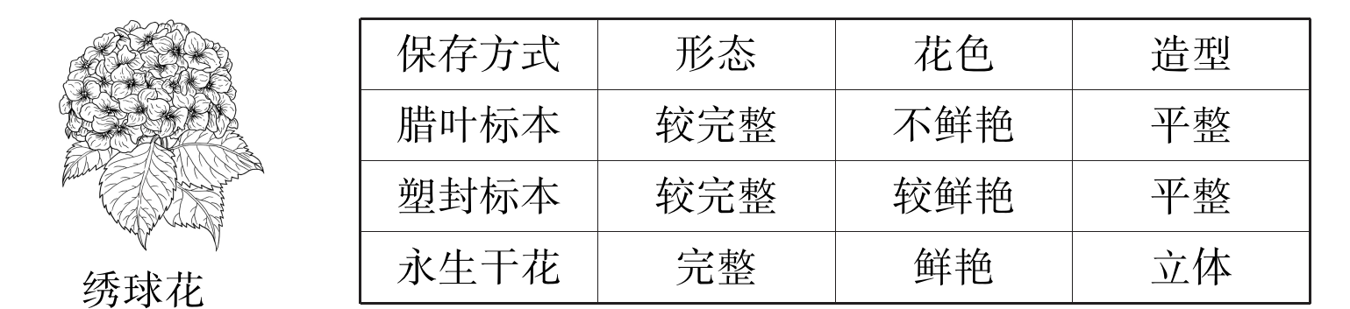
三种保存方式中能最大程度保留花朵原型的是________。保存的过程均要保持干燥是为了抑制________的繁殖。
33.（5分）合理的预防措施可控制传染病的流行。下表是两种传染病的信息。回答问题。
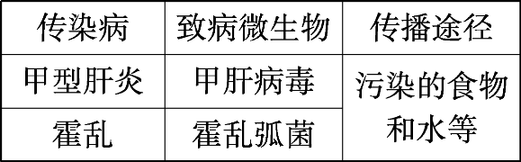
（1）与霍乱弧菌相比，甲肝病毒没有________结构。甲肝病毒必须________在其他生物的活细胞内生活。
（2）从传染病角度判断，甲肝病毒是引起甲型肝炎的________。
（3）接种甲型肝炎疫苗无法预防霍乱，是因为该疫苗无法刺激人体产生识别霍乱弧菌的________。
（4）从切断传播途径的角度，提出一条预防措施：________。
34.（6分）我国南方常采用林木混种模式，采伐林木后需要补种。科研人员以杉木和木荷为对象，研究不同光照强度对其种子萌发及幼苗生长的影响。以自然光100%为对照组，设置自然光60%、40%、15%和5%的光照强度，进行探究。结果如下图所示。回答问题。
实验一：探究光照强度对种子萌发的影响
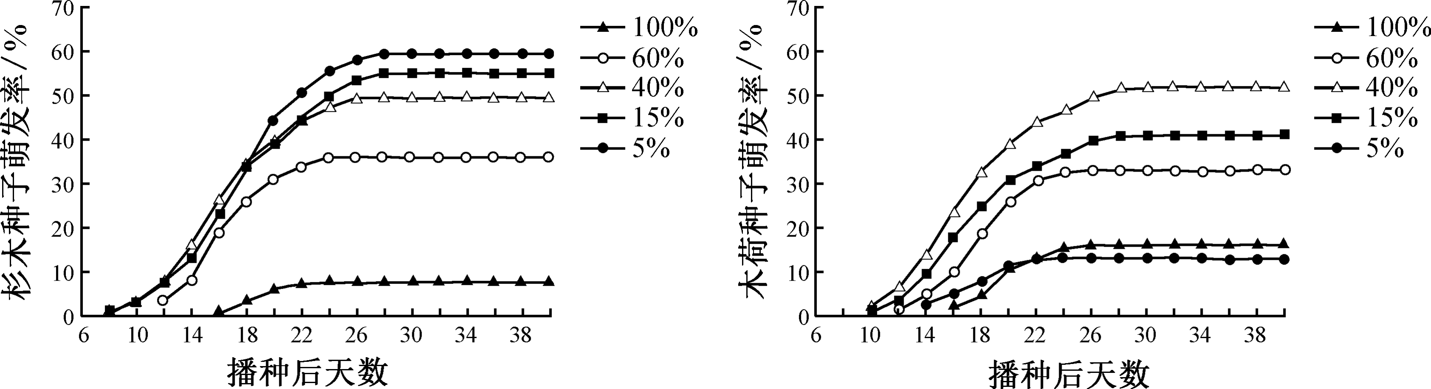
图1不同光照强度下杉木种子和木荷种子的萌发率
（1）光照强度是本实验的________。
（2）在15%的光照条件下，首先萌发的是________种子。
（3）随着光照强度的减弱，木荷种子萌发率的变化趋势是________。
实验二：探究光照强度对幼苗生长的影响
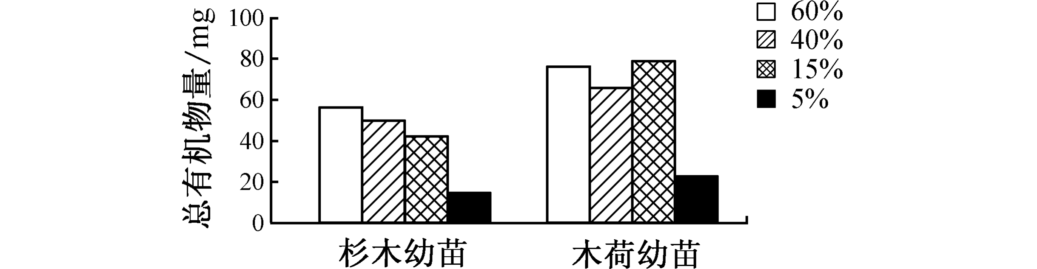
图2不同光照强度下杉木幼苗和木荷幼苗的总有机物量
（4）两种幼苗在$100\%$光照下存活率均为0，在其他4种光照强度下，生长更好的是________幼苗。
（5）若需补种杉木，以上5种光照强度下，对其种子萌发及幼苗培育的最优操作是________。（2分）

生物学试题参考答案
一、选择题：本题共25小题，每小题2分，共50分。
1.A 2.A 3.D 4.C 5.C 6.D 7.B 8.C 9.C 10.B 11.D 12.D 13.A 14.D
15.A 16.B 17.A 18.D 19.C 20.A 21.D 22.B 23.C 24.B 25.C
二、非选择题：本题共9小题，除特殊标注外，每空1分，共50分。
26.（4分）
（1）× （2）√ （3）× （4）√
27.（5分）
（1）能量 消费者
（2）蜜蜂和其他昆虫（或昆虫）
（3）环境影响生物
（4）自我调节
28.（5分）
（1）碳氧 外骨骼
（2）哺乳动物 挖掘蚁穴、舐食蚁类
（3）保护穿山甲（或宣传保护森林的意义）（或其他合理答案）
29.（7分）
（1）a.水 胚根
b.蒸腾作用
（2）a.③
b.B B组光合作用时间更长，产生（并积累）的有机物更多
c.合理密植（或立体种植或增加光照强度或增加二氧化碳浓度）（或其他合理答案）
30.（5分）
（1）相对性状 红色
（2）AA Aa
（3）转基因技术
31.（6分）
（1）小肠 ④
（2）气体交换
（3）神经 关节囊
（4）⑧
32.（7分）
（1）液泡 传粉
（2）绣球花色
（3）环境
（4）导管
（5）永生干花 微生物
33.（5分）
（1）细胞 寄生
（2）病原体
（3）抗体
（4）注意饮食卫生（或加强水源管理）（或其他合理答案）
34.（6分）
（1）变量
（2）杉木
（3）先增大后减小
（4）木荷
（5）种子萌发时选择$5\%$光照强度；幼苗培育时选择$60\%$光照强度（2分）

